

软件概要设计说明书
（ 2014 / 2015 学年 第 二 学期）

项目名称 | 《汽车停位系统》
制作小组 | 第七组
小组成员 | 吴扬州、王慧峰
 | 王青、王涛
指导单位 | 计算机学院软件工程系
指导教师 | 陈云芳

1. 引言 1
1.1编写目的 1
1.2 背景 1
1.3 定义 1
1.4 参考资料 1
2.总体设计 1
2.1 需求规定 1
2.2 运行环境 1
2.3 基本设计概念和处理流程 2
2.4结构 2
2.5功能需求与程序的关系 3
2.6人工处理过程 3
2.7尚未解决的问题 4
3.接口设计 4
3.1用户接口 4
3.2外部接口 4
3.3内部接口 4
4.运行设计 4
4.1运行模块组合 4
4.2运行控制 4
4.3运行时间 5
5.系统数据结构设计 5
5.1逻辑结构设计要点 5
5.2物理结构设计要点 6
5.3数据结构与程序的关系 6
6.系统出错处理设计 6
6.1出错信息 6
6.2补救措施 6
6.3系统维护设计 7
7.程序设计说明 7
7.1程序描述 7
7.2功能 7
7.3性能 8
7.4输入项 8
7.5输出项 8
7.6算法 9
7.7流程逻辑 9
7.8接口 9
7.9存储分配 10
7.10注释设计 10
7.11限制条件 10
7.12测试计划 10
7.13尚未解决的问题 10
7.14模块设计说明 10
8.需求规定 10
8.1 对功能的规定 11
8.2 对性能的规定 11
8.2.1 精度 11
8.2.2 时间特性要求 11
8.2.3 灵活性 11
8.3 输入输出要求 11
8.4数据管理能力要求 11
8.5 故障处理要求 11
8.6 其他专门要求 11
9.运行环境规定 12
9.1 设备 12
9.2 支持软件 12
9.3 接口 12
9.4 控制 12
10.尚未解决的问题 12
附录：小组成员及职责： 13

- 引言

1.1编写目的
随着国家经济的持续健康发展，人民的生活水平也在不断地提高。现在，汽车早已进入了千家万户，面对着日益增多的汽车数量，在人们开车出行时，能否及时找到一个合适的车位是每个汽车拥有者的梦想。我们小组就是处于这种考虑，设计一种简单实用的《汽车停位系统》。我想，这是每个汽车拥有者所热切期待的。

1.2 背景
我们设计中的软件是《汽车停位系统》，这个系统是由王涛、王青、王慧峰、吴扬州四个人共同想出来的。大家有的已经拿到驾照，有的准备考驾照。在大家设想今后买车后的场景时，就想到了烦心的停车位的问题。于是大家想，为何自己不利用所学专业知识，设计一种《汽车停车系统》呢？本软件就是在这种背景下产生的。
这个系统主要运用在移动平台上，如手机、平板电脑等，采用JAVA+SQL等来进行设计。它将利用GPS定位系统、政府交通管理系统等相关信息进行互通，汇集信息，从而为此系统提供完整的车位信息。

1.3 定义
汽车停位系统就是利用现代科技手段，为用户提供车位信息的系统。
Car parking system:CPS.

1.4 参考资料
《智能停车场系统集成与应用维护》.2010.9.电子科技大学出版社；
《可编程控制器与紧急停车系统》.2010.6.化学工业出版社。

2.总体设计

2.1 需求规定
一般用户可以通过本应用的客户端（手机等上网设备）注册用户（会员），完善个人信息，查看他人上传的车位信息，添加关注者，发表评论，收藏，上传自己的车位信息等。
管理员通过后台管理平台管理应用用户，搜集、审核、管理用户上传的信息等。

2.2 运行环境
a. 系统开发平台：Eclipse 设计软件
b. 数据库：SQL数据库
c. 运行平台：Android、苹果系统

2.3 基本设计概念和处理流程
本汽车停位系统分为前台功能和后台功能：
（1）前台部分由用户使用，主要包括注册管理、上传管理、管理。
（2）后台部分由管理员使用，主要包括信息搜集管理。
汽车停位系统类图如图1：
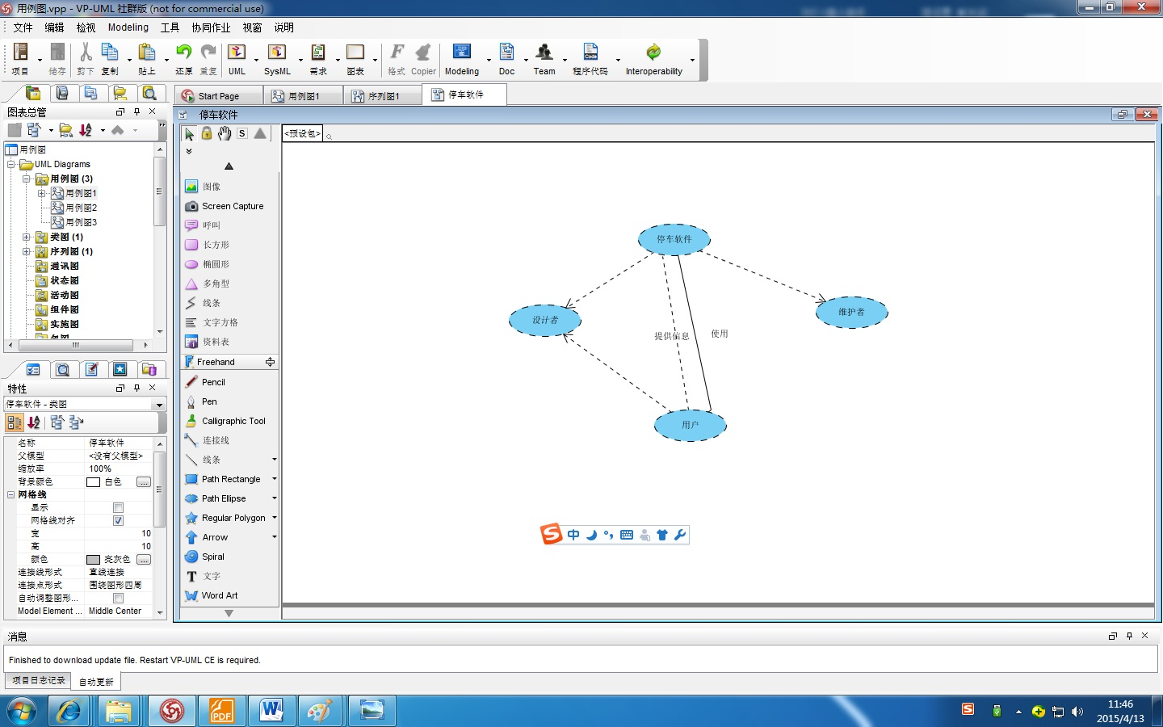
图2.3.1

2.4结构
系统主要分为四大模块，主要包括用户登陆、提供信息、汇集信息、用户登录，用户输入查找信息、系统自动生成，汽车停位系统功能图如图2：
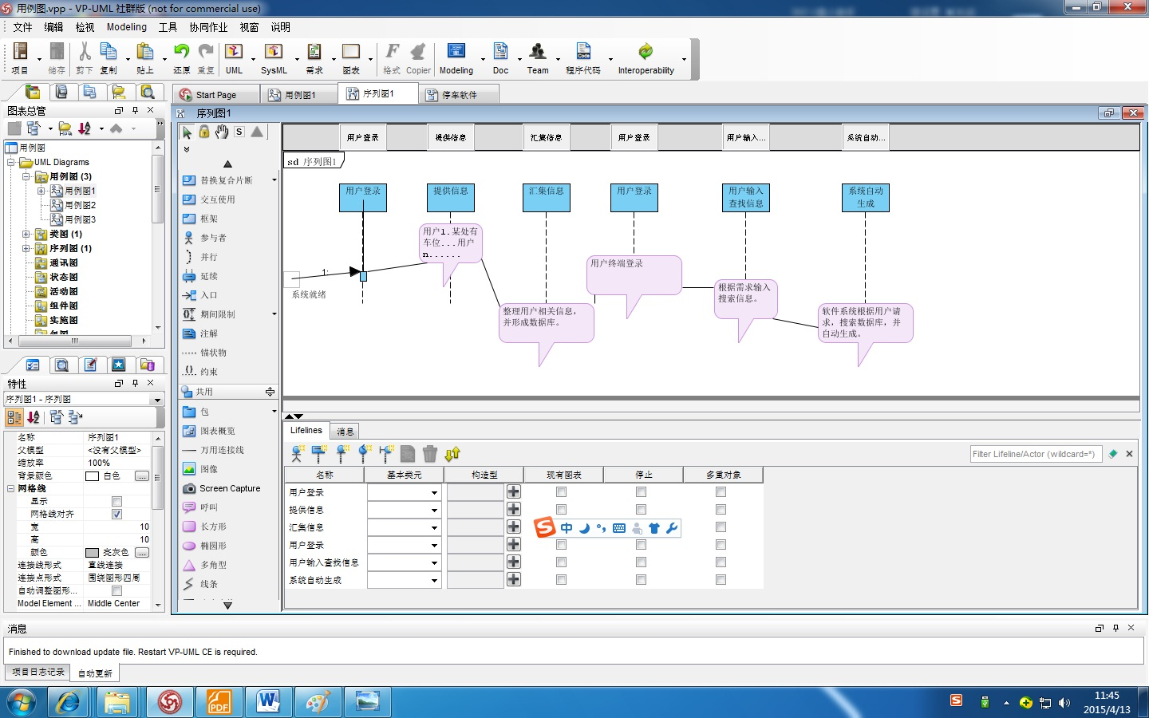
图2.4.1

2.5功能需求与程序的关系
功能和需求描述 | 模块功能描述
注册 | 用户注册根据提示输入个人信息
上传 | 注册完方便用户上传相关车位信息
信息 | 实现用户信息互享
信息审核 | 实现用户信息的审核、利用
说明：主界面组织了这些功能和模块，为用户操作提供一个框架。

2.6人工处理过程
- 信息收集 b.信息汇总 c.信息整理 d.信息共享

2.7尚未解决的问题
a.主界面最优化设计
b.信息审核算法设计

3.接口设计

3.1用户接口
本系统是以Android为基础构建的，用户可以方便的在UI界面上点选位置、查看信息、上传信息，用户接口简洁明了。

3.2外部接口
软件接口： SQL数据库
硬件接口：支持Android系统的硬件设备、苹果系统的硬件设备

3.3内部接口
用户注册模块，输入：用户名、密码、电话、性别、邮箱；输出：注册成功。
用户上传模块，输入：地点、车位；输出：上传成功。
信息模块，输入：地点、车位、评论；输出：地点、车位、评论成功。
信息审核模块，输入：审核信息；输出：审核成功。

4.运行设计

4.1运行模块组合
此软件属于手机软件，可以直接下载APP安装并运行。

4.2运行控制
本系统的工作流程：先由用户启动APP注册登录，然后进入用户主界面，查看车位信息、上传车位信息、评论等操作，关闭APP时将退出系统。

4.3运行时间
a.生成信息、查看信息子模块的本地保存系统响应时间不超过1s，上传、发布信息不超过2s。
b.用户注册、用户登录子模块的系统响应时间不超过2s。
c.好友申请、好友关注、向好友发送信息、评论好友信息并收藏子模块的系统响应时间不超过3s。
信息审核模块系统响应时间不超过3s。

5.系统数据结构设计

5.1逻辑结构设计要点
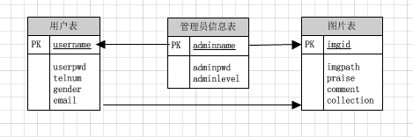
图5.1.1
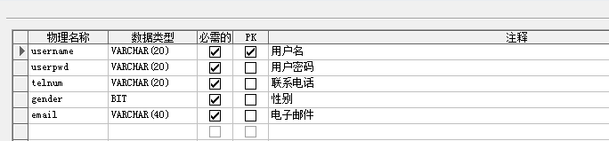
图5.1.2

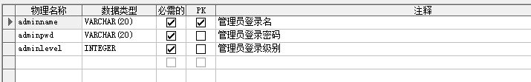
图5.13

5.2物理结构设计要点
a. 数据存储要求为字节型（Byte）；
b. 数据存储介质是磁盘；
c. 访问方法为身份认证访问。

5.3数据结构与程序的关系
服务器程序在对用户注册、上传等操作是需对数据库数据结构，也就是数据表进行查询和修改，在上传、查询、评论的过程中都需要对数据库中的所有表，进行联合查询、修改。
物理数据结构主要用于各模块之间函数的信息传递，结构传递的信息将是以数据结构封装了的数据，以参数传递或返回值的形式在各模块间传输。出错信息将送入显示模块中。

6.系统出错处理设计

6.1出错信息
错误类型 | 子项 | 错误原因
数据库错误 | 连接 | 断开/超时
数据库错误 | 数据库 | 数据库溢出
系统部分自定义错误 | 输入错误 | 输入错误
系统部分自定义错误 | 查找错误 | 未查到符合要求项
链接错误 | 内部链接错误 | 上传/搜索/信息

6.2补救措施
采用文件备份和文件自动重写，在数据库发生问题的时候，数据库有能力恢复到不久前的某个状态。定时的进行系统和文件备份，防止出现程序的大范围崩溃。使用管理员权限可将软件和数据库全部重新启动，管理员也有权限将其维护回档。

6.3系统维护设计
在软件运行、维护阶段对软件产品所进行的修改就是维护。要求进行维护的原因多种多样，归结起来有三种类型：改正在特定的使用条件下暴露出来的一些潜在程序错误或者设计缺陷；因在软件使用过程中数据环境发生变化或处理环境发生变化，需要修改软件以适应这种变化；用户和数据处理人员在使用时提出改进现有功能、增加新的功能以改善总体性能的要求。维护活动可以归为以下几类：
改正性维护。软件交付使用后，必然会有一部分隐藏的错误被带到运行阶段来，在某些特定的使用环境下就会暴露出来。为了识别和纠正软件错误、改正软件性能上的缺陷、排除实施中的误使用，应进行的诊断和改正错误的过程，就叫做改正性维护。
适应性维护。随着计算机的飞速发展，外部环境或数据环境可能发生，为了使软件适应这种变化，而去修改软件的过程就叫做适应性维护。
完善性维护。在软件的使用过程中，用户往往会对软件提出新的功能与性能要求。为了满足这些要求，需要修改或在开发软件，以扩充软件功能、增强软件性能、改进加工效率、提高软件的可维护性。这种情况下进行的维护活动叫做完善性维护。
在维护阶段的最初一、二年，改正性维护的工作量较大。随着错误发现率急剧降低，并趋于稳定，就进入了正常使用期。然而，由于改造的要求，适应性维护和完善性维护的工作量逐步增加。实践表明，在集中维护活动中，完善性维护所占的比重最大，来自用户要求扩充、加强软件功能、性能的维护活动约占整个维护工作的50%。

7.程序设计说明

7.1程序描述
本应用注册用户能完善个人信息，查看他人上传的信息，添加关注者，发表评论，收藏，发布自己的信息等。让用户分享空余的车位信息，让其他用户也很快的找到所需的车位信息。本应用旨在让用户自由筛选自己喜欢的图片和兴趣相关者互相交流讨论。

7.2功能
用户注册登录后，查看他上传的信息，可以发表评论，收藏，发布自己的信息。系统
流程图如下：
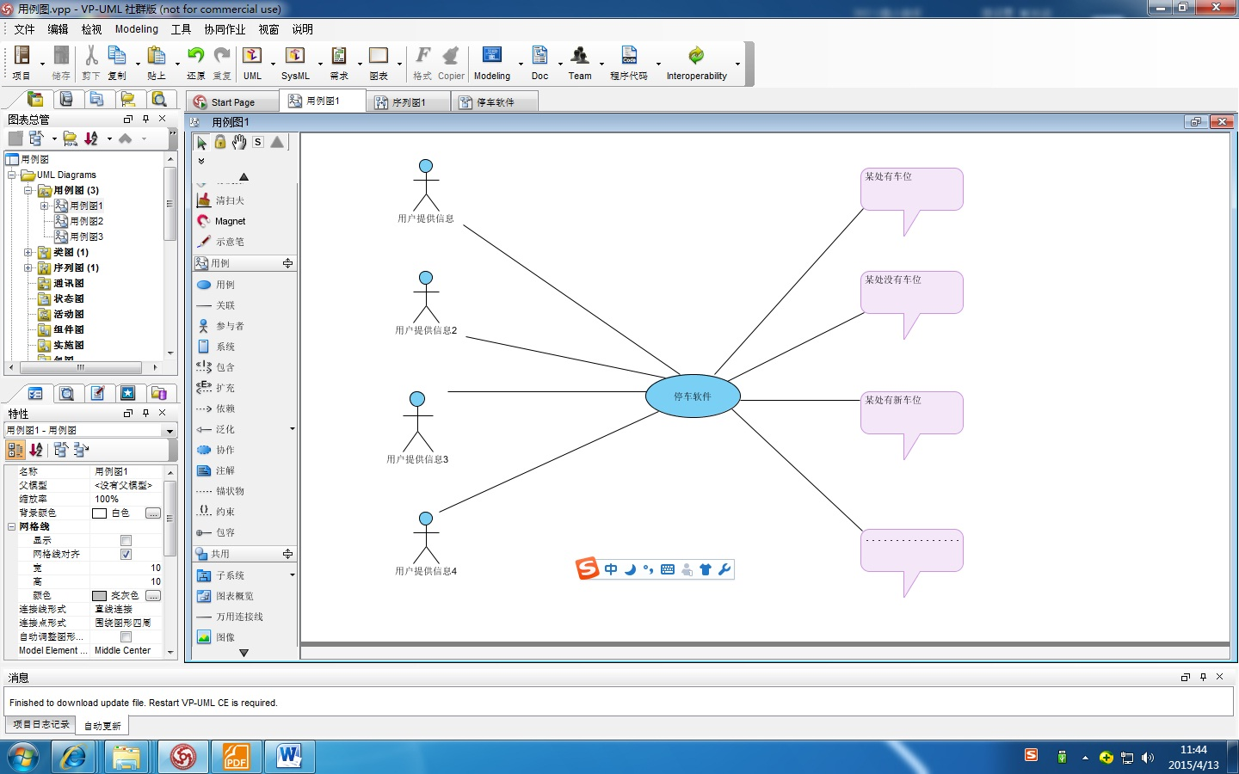
图7.2.1

7.3性能
响应时间小于2s。

7.4输入项
图7.4.1
图7.4.2

7.5输出项
车位信息、自身资料、历史记录等。
车位数据库后台管理信息、服务信息、历史记录等

7.6算法
系统对用户上传地点图片、车位信息、收藏、评论信息进行审核，审核通过后显示。

7.7流程逻辑
程序流程图如下：
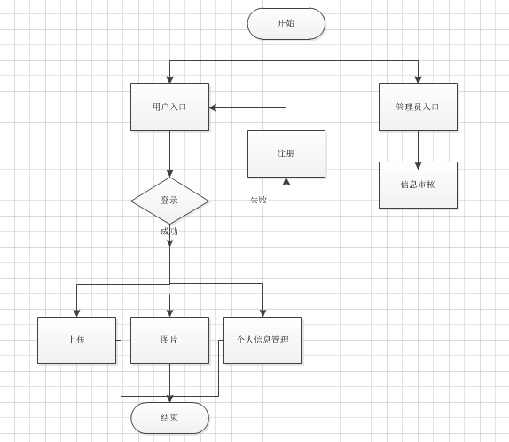
图7.7.1

7.8接口
数据接口：SQL

7.9存储分配
采用静态+动态存储分配方式

7.10注释设计
- 加在模块首部的注释
- 加在各分枝点处的注释（
- 对各变量的功能、范围、缺省条件等所加的注释等

7.11限制条件
硬件、软件、运行环境限制：在Android下使用

7.12测试计划
注册测试：是否能成功注册。
上传测试：上否能正常上传地点图片、信息等。
评论测试：是否能正常评论。
收藏测试：是否能正常收藏车位信息。
评论测试：是否能正确在信息下方评论。

注册用户，进行上传地点信息、收藏、下载、评论等测试是否能得出正确结果。

7.13尚未解决的问题
由于算法问题，导致主界面图片墙和审核功能不完善，有待进一步解决。

7.14模块设计说明
用户注册模块，功能：用户根据提示输入个人信息，进行注册。
用户上传模块，功能：用户选择地点信息进行上传图片、地点车位信息。
信息审核模块，功能：对用户的注册、评论等操作进行审核，审核通过后给予显示。

8.需求规定

8.1 对功能的规定
输入 | 处理 | 输出 | 终端数 | 用户数
地点 | 数据库 | 车位信息 | 不限 | 不限

8.2 对性能的规定

8.2.1 精度
输入：具体地点
输出：是否有车位、筛选地点、提供最佳选择。

8.2.2 时间特性要求
- 响应时间:1秒左右
- 更新处理时间：1天
- 数据的转换和传送时间：＜1秒
- 解题时间：1秒左右

8.2.3 灵活性
操作方式: 手动输入、语音输入
运行环境：手机、平板电脑等

8.3 输入输出要求
输入数据类型：汉字（字数不限）、拼音（字母不限）。当输入的和汉字或字母过多时，系统会自动搜索相关的地点信息进行处理，并给出相关结果。

8.4数据管理能力要求
我们在设计软件时，充分考虑到系统升级的问题，因此可以说数据库的存储在可控范围之中。

8.5 故障处理要求
a.数据库崩溃：我们在设计时，充分考虑到这一点，设置了备份数据库。
b.软件运行故障：我们的维护人员都有软件相关程序，可以及时运用补丁进行修复。

8.6 其他专门要求
保密性;本软件绝对保护用户的个人信息
使用方便性：各种移动客户终端
可维护性;满足
可补充性：满足
易读性：通俗易懂
可靠性;满足
运行环境可转换型：满足

9.运行环境规定

9.1 设备
- 处理器：酷睿i7—DDR3-1333.双通道
- 外存容量：100T
- 输入输出设备：各种移动客户终端、数量不限
- 数据通信设备：移动、电信、联通都支持，数量不限
- 功能键：”ENTER”

9.2 支持软件
- 支持软件:GPS导航
- 操作系统：Win7、WinXP、苹果OS X、安卓Android
- 编译程序： JAVA

9.3 接口
- 接口:API
- 数据通信协议：BSC协议

9.4 控制
- 运行方法：自动控制和人工控制相结合
- 控制信号：文字提醒
- 控制信号来源：JAVA程序

10.尚未解决的问题
信息优化设计：根据用户提供的信息，系统会自动汇总、优化处理，并在最短时间内给出结果。

附录：小组成员及职责：
（1）12006727 吴扬州 软件设计+资料搜集+Word制作
（2）12006721 王慧峰 软件设计+资料搜集
（3）12006715 王青 软件设计+资料整理
（4）12006718 王涛 软件设计+资料整理

